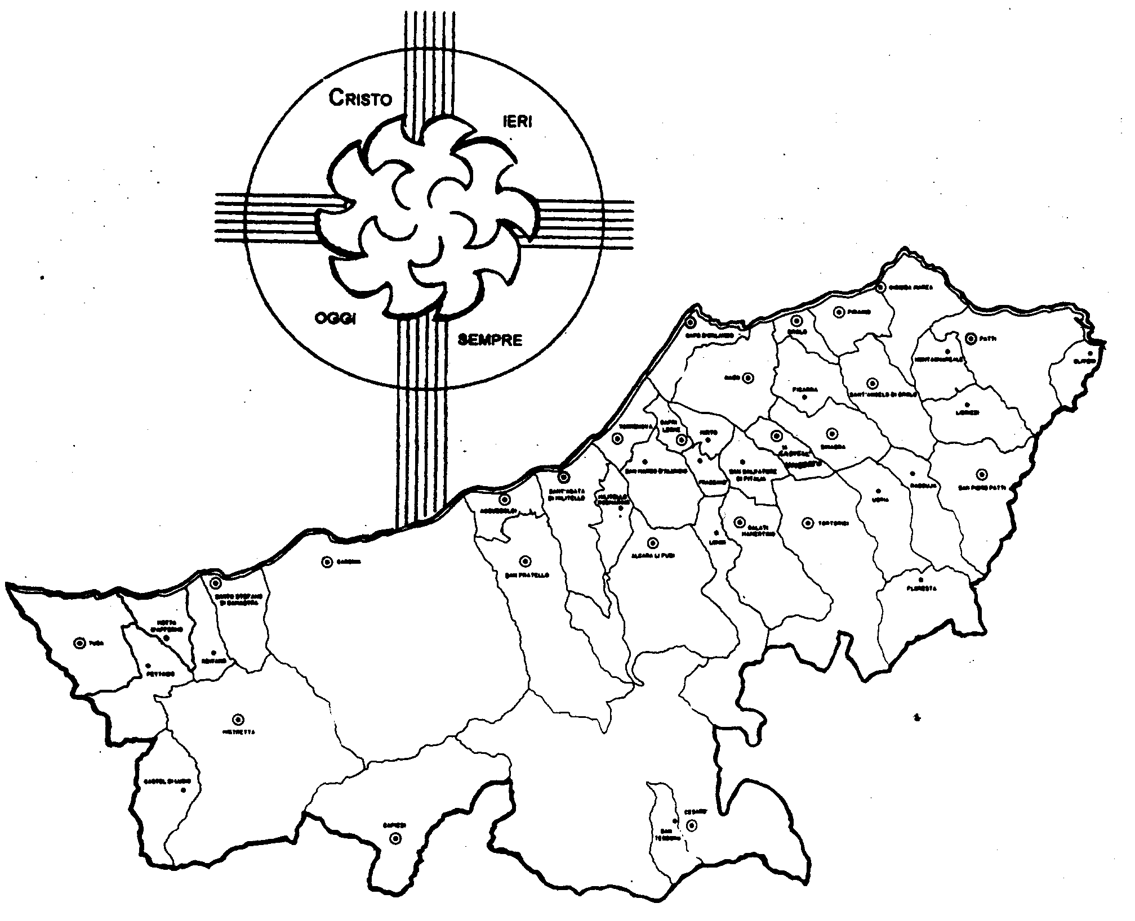
Diocesi di Patti

«LA BIBBIA CI DICE:
PERDONATI, PERDONIAMO!»
Carissimi,
la nostra vita è fatta soprattutto di relazioni. Sono esse che determinano la qualità della vita: i buoni rapporti fanno bella l’esistenza di una persona, di una famiglia, di una comunità.
Tutti, però, abbiamo fatto l’esperienza delle relazioni guastate da incomprensioni, chiusure, malizia, egoismo. Anzi è più comune proprio questa situazione: quante sofferenze sono causate da relazioni imbrogliate! E quelle che fanno maggiormente male sono quelle scoppiate tra le persone da cui meno ce lo aspettiamo: fratelli, sorelle, figli, genitori, amici, sposi…
Se siamo attenti, ci rendiamo conto in maniera evidente in che cosa consiste il peccato. Proprio così! Penso che questo sia il frutto più chiaro ed evidente di ciò che la nostra fede ci fa chiamare peccato. Ed è da questo che Gesù, con la sua morte e risurrezione viene a liberarci.
Pasqua, infatti, è l’esplosione dell’amore che vince l’odio, cioè ogni minaccia alle buone relazioni; Pasqua è l’inizio della vita nuova, fondata sulla legge della comunione, che rinnova la faccia della terra. Pasqua è la festa della riconciliazione: Dio ci ha perdonato, quindi possiamo perdonarci!
Buona Pasqua a tutti! Con la mia benedizione.
 Ignazio Vescovo
Lettera alle
Famiglie

Esperienze
In cammino con la Bibbia
Nella lista dei libri del Nuovo Testamento un posto centrale è occupato dalle Lettere paoline, così chiamate perché scritte da San Paolo o attribuite ai suoi più stretti collaboratori. Queste tredici epistole costituiscono il commento più affascinante ed essenziale del mistero di Gesù e della sua Chiesa e ci permettono anche di ricostruire la vita e la personalità dell’Apostolo, perché sono strettamente collegate alla sua attività apostolica.
San Paolo nacque intorno all’anno 5 a.C. a Tarso di Cilicia, in Asia Minore, oggi Turchia. La sua vicenda si articola in due grandi periodi, distinti dall’incontro con Cristo sulla via di Damasco. Trascorse infanzia e giovinezza prima nella sua città natale e dopo a Gerusalemme. Di pura razza ebraica e di cittadinanza romana, egli appartenne alla setta dei farisei e fece parte della scuola di Gamaliele, ove ricevette una solida formazione culturale e religiosa, che gli consentì di difendere accanitamente la Legge e le patrie tradizioni, perseguitando tenacemente i cristiani.
La rivelazione del Figlio di Dio (At 9,1-19) sconvolse l’esistenza di Paolo a tal punto che egli la considerò subito come una specifica vocazione all’apostolato. Dopo la chiamata egli non perse tempo ed iniziò a predicare Cristo con lo stesso ardore con cui prima lo aveva combattuto. Si recò prima in Arabia e successivamente a Gerusalemme per confrontare la sua dottrina con quella di Pietro e degli altri apostoli. Quindi raggiunse Tarso ove, alcuni anni dopo, Barnaba lo cercherà in tempo utile per renderlo membro attivo dell’evangelizzazione ad Antiochia.
Lo zelo missionario condusse, così, Paolo a svolgere tre cicli basilari di evangelizzazione, corrispondenti ai tre viaggi avvenuti tra il 47-49 e il 57-58. Nel corso di questi viaggi egli fondò, insieme ai suoi collaboratori, le comunità della Galazia, di Efeso e di Colosse in Asia, di Tessalonica, Filippi e Corinto in Grecia. Durante le pause obbligate dei viaggi missionari, Paolo scrisse le sue lettere alle comunità evangelizzate da lui stesso o a quelle presso le quali intendeva recarsi.
Nonostante le molteplici contrarietà incontrate sia fuori che all’interno delle comunità, Paolo proseguì la sua missione fino all’anno 58 d.C., quando fu imprigionato a Gerusalemme per essere tradotto a Roma, dove sarebbe stato processato, come ogni cittadino romano che si appellava all’autorità imperiale. A Roma Paolo rimase fino agli inizi degli anni sessanta e vi subì il martirio sotto l’imperatore Nerone tra il 60 e il 63 d.C.

